230v/ 3-15v ,40 amper. MAAS SPS 9400
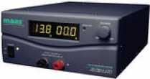
Disponible
- Ref: SPS9400
- Fuentes de alimentación Conmutada con instrumentos Digitales, voltimetro y amperimetro. Entrada 230

